Vielen Dank, dass du dir unsere Anschreiben-Vorlage heruntergeladen hast! Es handelt sich hierbei um einen Mustertext, welchen du, um ihn zu verwenden, individualisieren und inhaltlich anpassen solltest.

Lösche dazu diese Seite aus diesem Dokument und ergänze das Anschreiben mit deinen persönlichen Informationen. Die Seite kannst du ganz einfach löschen, indem du alle Inhalte auf dieser Seite markierst und die Entfernen-Taste („Entf“) drückst.

Wenn du dir beim Erstellen deines Anschreibens unsicher bist und inhaltliche Unterstützung brauchst, empfehlen wir dir den kostenlosen Bewerbungsgenerator von bewerbung2go. Dieser bietet dir einige Hilfestellungen und Designoptionen, mit denen du deine individuelle Bewerbung erstellen kannst:

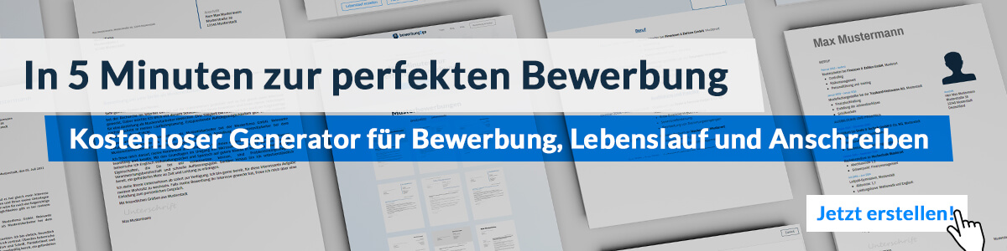
Hier entlang zum kostenlosen Bewerbungsgenerator von bewerbung2go

Unternehmen GmbH
Name Nachname
Straße 123
12345 Stadt

Musterstadt, 15.09.2022

Bewerbung um eine Ausbildung als Industriekauffrau
Kennnummer 123456

Sehr geehrter Herr Muster,

aktuell befinde ich mich auf der Suche nach einer Berufsausbildung, die meine persönlichen Interessen und Vorlieben widerspiegelt und durch deren erfolgreichen Abschluss ich einen soliden Grundstein für meine berufliche Zukunft legen kann. Da ich der Überzeugung bin, mit der Unternehmen GmbH hierfür den richtigen Partner gefunden zu haben, sende ich Ihnen meine Bewerbungsunterlagen.

Während meiner Schulzeit zählten Mathematik sowie Deutsch und Englisch zu meinen Lieblingsfächern, was durch meine konstant sehr guten Noten bestätigt wird. Auf den Beruf Industriekauffrau bin ich erstmalig durch Gespräche innerhalb meiner Familie aufmerksam geworden. Die spannenden und vielseitigen Aufgaben interessieren mich sehr, ebenso wie die dahinterstehenden wirtschaftlichen Zusammenhänge.

Erste Einblicke in den Beruf konnte ich durch ein Praktikum bei der Muster GmbH gewinnen. Hier zählten die Entgegennahme telefonischer Anfragen und die Unterstützung der Vertriebsmitarbeiter zu meinen wesentlichen Aufgaben. Den Umgang mit Microsoft Office bin ich gewohnt und verfüge zudem über sehr gute Englischkenntnisse. Mir übertragene Aufgaben erledige ich stets gewissenhaft und arbeite dabei ebenso gerne selbstständig wie innerhalb eines Teams.

Einem Ausbildungsbeginn bei der Unternehmen GmbH sehe ich mit großer Freude entgegen und stehe Ihnen ab dem 01.08.2020 zur Verfügung. Damit Sie einen persönlichen Eindruck von mir gewinnen können, freue ich mich sehr über eine Einladung zu einem Vorstellungsgespräch.

Mit freundlichen Grüßen
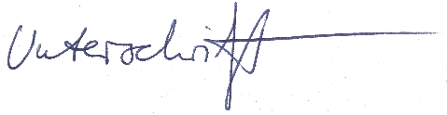

Anna Gramm

